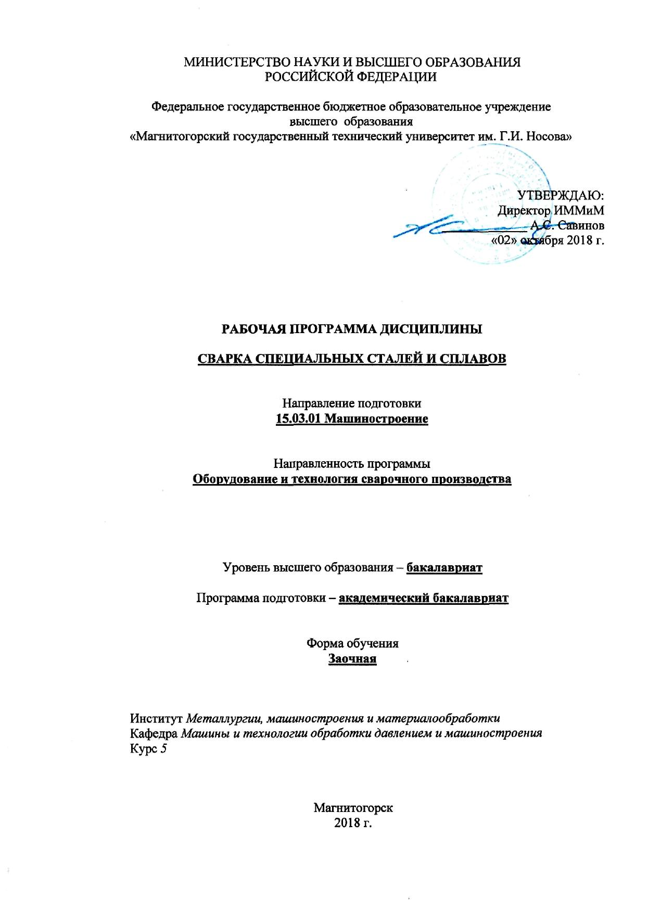
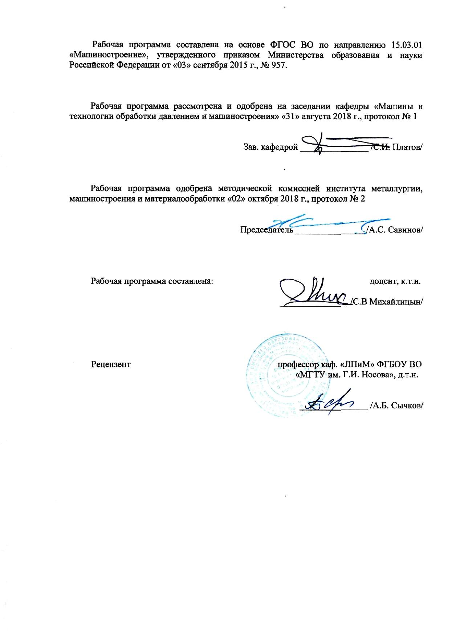
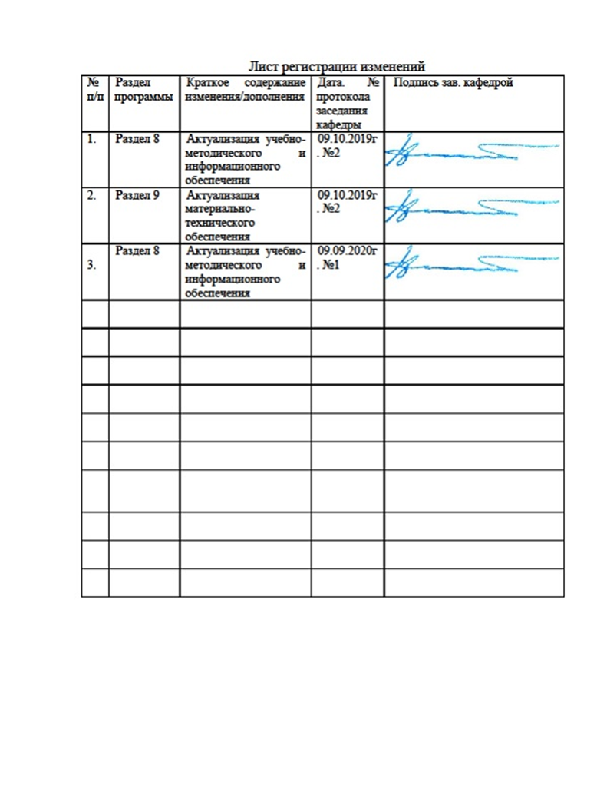
1. Цели освоения дисциплины (модуля)

Целью освоения дисциплины (модуля) СВАРКА СПЕЦИАЛЬНЫХ СТАЛЕЙ И СПЛАВОВ является: приобретение студентами знаний и практических навыков разработки технологии сварки специальных сталей и сплавов, обеспечивающих требуемое качество сварных соединений и комплекс служебных свойств свариваемых изделий.
Для достижения поставленной цели в процессе обучения необходимо решить следующие задачи:
1.1. Получить теоретические сведения о свойствах, свариваемости и областях рационального применения сталей различных классов, цветных металлов и их сплавов.
1.2. Получить теоретические сведения и практические навыки при выборе способа сварки, сварочных материалов и технике выполнения сварки указанных металлов в зависимости от требований, предъявляемых к сварным соединениям и свариваемому изделию.
1.3. Получить теоретические сведения о мероприятиях, проводимых с целью повышения качества сварных соединений из указанных материалов до сварки, в процессе ее выполнения и после окончания.

2. Место дисциплины в структуре образовательной программы подготовки бакалавра

Дисциплина «СВАРКА СПЕЦИАЛЬНЫХ СТАЛЕЙ И СПЛАВОВ» входит в цикл ОПП Б1.В.10 образовательной программы по направлению подготовки (специальности) 15.03.01 - МАШИНОСТРОЕНИЕ.
Для изучения дисциплины необходимы знания (умения, навыки), сформированные в результате изучения курсов базовой части - безопасность жизнедеятельности (Б1.Б.08), математика, Б1.Б.09), физика (Б1.Б.10), химия (Б1.Б.11), сопротивление материалов (Б1.Б.15), электротехника и электроника (Б1.Б.17), метрология, стандартизация, сертификация (Б1.Б.21); вариативной части - металловедение в сварке (Б1.В.04), сварочные и наплавочные материалы (Б1.В.ДВ.02.01), газотермическая обработка (Б1.В.ДВ.03.01), основы сварочного производства (Б1.В.ДВ.05.01).
Знания (умения, навыки), полученные при изучении данной дисциплины будут необходимы как предшествующие для следующих дисциплин: восстановление и упрочнение деталей машин (Б1.В.02), производство сварных конструкций (Б1.В.05), теория сварочных процессов (Б1.В.06), проектирование сварных конструкций (Б1.В.07), технологические основы сварки плавлением и давлением (Б1.В.08), остаточные напряжения и деформации при сварке (Б1.В.11), учебная - практика по получению первичных профессиональных умений и навыков, в том числе первичных умений и навыков научно-исследовательской деятельности Б2.В.01(У), производственная - практика по получению профессиональных умений и опыта профессиональной деятельности Б2.В.02(П), производственная – преддипломная практика Б2.В.03(П).

3. Компетенции обучающегося, формируемые в результате освоения
дисциплины (модуля) и планируемые результаты обучения

Дисциплина «СВАРКА СПЕЦИАЛЬНЫХ СТАЛЕЙ И СПЛАВОВ» формирует следующие общекультурные и профессиональные компетенции:

Структурный элемент  компетенции | Планируемые результаты обучения
ПК-14 - способностью участвовать в работах по доводке и освоению технологических процессов в ходе подготовки производства новой продукции, проверять качество монтажа и наладки при испытаниях и сдаче в эксплуатацию новых образцов изделий, узлов и деталей выпускаемой продукции
Знать | - методические, нормативные и руководящие материалы, касающиеся выбора и применения способов сварки специальных сталей и сплавов;  - принципы работы, технические характеристики, особенности оборудования для сварки специальных сталей и сплавов;  - методы исследований, правила и условия выполнения работ по сварке специальных сталей и сплавов;  - основные техносферные опасности, их свойства и характеристики, характер воздействия вредных и опасных факторов на человека и природную среду, методы защиты от них при выполнении работ по сварке специальных сталей и сплавов
Уметь | - выполнять работы в области научно-технической деятельности по проектированию, информационному обслуживанию, организации производства, труда и управления, метрологического обеспечения, технического контроля при выполнении работ по сварке специальных сталей и сплавов;  - идентифицировать основные опасности среды обитания человек, оценивать риск их реализации, выбирать методы защиты от опасностей при выполнении работ по сварке специальных сталей и сплавов и способы комфортных условий жизнедеятельности
Владеть | - методами проведения комплексного технико-экономического анализа для обоснованного принятия решений выбора и применения способов сварки специальных сталей и сплавов, изыскание возможности сокращения цикла работ по сварке специальных сталей и сплавов, содействия подготовке процесса их реализации обеспечением необходимых технических данных при сварке специальных сталей и сплавов;  - законодательными и правовыми актами в области безопасности и охраны окружающей среды, требованиями к безопасности технических регламентов в сфере применения способов сварки специальных сталей и сплавов, способами и технологиями защиты в чрезвычайных ситуациях;  - понятийно-терминологическим аппаратом в области безопасности;  - навыками рационализации профессиональной деятельности с целью обеспечения безопасности и защиты окружающей среды

4. Структура и содержание дисциплины (модуля) СВАРКА СПЕЦИАЛЬНЫХ СТАЛЕЙ И СПЛАВОВ

Общая трудоемкость дисциплины составляет 5 з. е. 180 часов.
– контактная работа – 17,2 часов:
– аудиторная работа – 14/4 часов;
– внеаудиторная – 3,2 часа.
– самостоятельная работа – 154,1 часов;
– подготовка к экзамену – 8,7 часов.
Раздел/ тема  дисциплины | Курс | Аудиторная  контактная работа (в акад. часах) |  |  | Самостоятельная работа (в акад. часах) | Вид самостоятельной  работы | Формы текущего и  промежуточного  контроля успеваемости | Код и структурный  элемент компетенции
Раздел/ тема  дисциплины | Курс | лекции | лаборат.  занятия | практич.  занятия
1. Введение. Основные сведения о специальных сталях и их поведение при сварке. Сварка низкоуглеродистых и низколегированных конструкционных сталей. Сварка углеродистых, низко- и среднелегированных закаливающихся сталей, основы подхода к выбору техники и технологии сварки в зависимости от назначения конструкции. Сварка высокохромистых мартенситных, мартенситно-ферритных и ферритных сталей. Сварка высоколегированных аустенитных сталей и сплавов. Сварка специальных сталей и никелевых сплавов в энергетическом машиностроении. Свар-ка специальных сталей в криогенном машиностроении. Сварка специальных сталей в химическом и нефтехимическом машиностроении | 5  у.с. | 3/1 |  |  | 45 | Самостоятельное изучение учебной и научной литературы | Наличие конспектов лекций, сдача практических работ | ПК-14 - зув
2. Технология сварки чугуна. Технология сварки цветных металлов и сплавов на их основе. Общая характеристика, классификация, области применения. Особенности технологии и техники сварки. Сварка меди и сплавов на ее основе. Сварка алюминия и сплавов на его основе. Сварка магния и сплавов на его основе. Сварка никеля и сплавов на его основе. Сварка титана и сплавов на его основе. Сварка тугоплавких и химически активных конструкционных металлов (циркония, ниобия, тантала, молибдена, гафния, ванадия, хрома, вольфрама). Технология сварки разнородных металлов и сплавов, сварка биметалла | 5  у.с. | 3/1 |  |  | 45 | Самостоятельное изучение учебной и научной литературы | Наличие конспектов лекций, сдача практических работ | ПК-14 - зув
3. Сварка алюминия | 5  у.с. |  |  | 6/2 | 55,4 | Оформление лабораторной работы | Защита лабораторной работы | ПК-14 - ув
4. Сварка меди | 5  з.с. |  |  | 2 | 8,7 | Оформление лабораторной работы | Защита лабораторной работы | ПК-14 - ув
ИТОГО | 5 | 6/2 |  | 8/2 | 154,1
Экзамен по дисциплине | 5  з.с. |  |  |  | 8,7 | Подготовка к экзамену | Промежуточный контроль (экзамен) | ПК-14 - зув

5. Образовательные и информационные технологии

В процессе изучения курса СВАРКА СПЕЦИАЛЬНЫХ СТАЛЕЙ И СПЛАВОВ применяются следующие образовательные и информационные технологии:
5.1. Используются наглядные пособия, натурные образцы из специальных сталей и сплавов, выполненные сваркой, технические средства обучения.
5.2. Используется сварочное оборудование для проведения цикла практических занятий: сварочной пост, источники питания, защитные маски, держатели для электродов.
5.3. Информационные технологии – обучение в электронной образовательной среде с целью расширения доступа к образовательным ресурсам, для чего при проведении отдельных занятий и организации самостоятельной работы студентов используются электронные версии курса лекций и расчетной работы.
5.4. Работа в команде – совместная деятельность студентов в группе при расчетах на практических занятиях, направленная на решение общей задачи путем сложения результатов индивидуальной работы членов группы.
5.5. Case-study - анализ реальных проблемных ситуаций, имевших место в соответствующей области профессиональной деятельности, и поиск вариантов лучших решений.
5.6. Междисциплинарное обучение – использование знаний из разных областей и их группировка в контексте решаемой задачи.

6. Учебно-методическое обеспечение самостоятельной работы студентов

Задания по самостоятельной работе

1. Изучить сущность сварка алюминия и составить отчёт (по заданию преподавателя);
2. Изучить сущность сварка меди и составить отчёт (по заданию преподавателя);
3. Изучить сущность электродуговой сварка чугуна и составить отчёт (по заданию преподавателя);
4. Изучить структура металла в околошовных зонах различных структурных классов и составить отчёт (по заданию преподавателя);

Вопросы самоконтроля для студентов
- Состав и свойства углеродистых и низколегированных сталей.
- Образование шва и околошовной зоны. Структура и свойства.
- Техника и технология сварки углеродистых низколегированных сталей различными способами.
- В каких случаях необходим предварительный подогрев?
- Влияние последующей обработки на свойства сварных соединений из углеродистых и низколегированных сталей.
- Отличие свойств одно- и многопроходных швов.
- Чем отличается химический состав металла шва от химического состава основного металла.
- Какие стали по чувствительности к термодеформационному циклу сварки относятся к низко- и среднелегированным закаливающимся сталям?
- Какой критерий используют для предварительной оценки температуры подогрева при сварке?
- Перечислите основные технологические приёмы, применяемые для предотвращения образования холодных трещин при сварке закаливающихся сталей.
- Какие сварочные материалы используют для сварки закаливающихся сталей?
- Какие процессы могут вызвать снижение прочности и пластичности металла в сварном соединении при эксплуатации изделий из жаропрочных перлитных сталей?
- Как изменяется структура высокохромистых сталей в зависимости от концентрации хрома и углерода?
- Какой состав присадочного металла используют для сварки хромистых сталей с целью уменьшения вероятности образования холодных трещин?
- Какие виды подогрева и в каком диапазоне температур используют при сварке хромистых сталей для предотвращения образования холодных трещин?
- Какие виды термообработки используют для повышения пластичности сварных соединений хромистых сталей?
- Состав и свойства высоколегированных сталей и сплавов.
- Свариваемость высоколегированных сталей.
- Особенности техники и технологии сварки высоколегированных сталей различными способами.
- Меры, позволяющие уменьшить вероятность образования горячих и холодных трещин при сварке высоколегированных сталей.
- Суть стабилизирующего отжига и аустенизации.
- От чего зависит толщина кристаллизационных и диффузионных прослоек сварных соединений разнородных сталей? По какому признаку можно их обнаружить?
- Как влияет толщина прослоек на прочность и пластичность сварных соединений разнородных сталей при высоких и низких температурах?
- Где располагается кристаллизационная и диффузионная прослойка по отношению геометрической линии сплавления разнородных сталей? Из каких зон состоит диффузионная прослойка?
- Как влияют легирующие элементы перлитной и аустенитной стали на толщину диффузионной прослойки при их сварке?
- В чём преимущества сварки разнородных сталей с предварительной наплавкой? В чём состоит специфика получения наплавок из разнородных сталей?
- Когда нежелательна послесварочная термообработка соединений из разнородных сталей? Почему термообработка соединений не устраняет остаточных напряжений?
- Какой элемент обладает наибольшим графитизирующим действием при сварке чугуна?
- Как влияет скорость охлаждения на структуру чугуна при сварке?
- Наиболее эффективное средство предотвращения отбеливания металла сварного шва и околошовной зоны чугуна.
- Какие средства воздействия на металл шва с целью повышения качества сварных соединений используют при холодной сварки чугуна? Условия получения прочности сварного соединения? Способы получения швов с высокой пластичностью.
- Применение цветных металлов и сплавов в сварных конструкциях. Свойства цветных металлов и сплавов, используемых в сварных конструкциях.
- Особенности формирования сварных соединений из цветных металлов и сплавов (магния, меди, никеля, титана, тугоплавких металлов).
- Основные способы сварки цветных металлов и сплавов.
- Техника и технология сварки цветных металлов и сплавов различными способами.

Темы контрольных работ:
№ п/п | Тема
1 | Основные сведения о специальных сталях и их поведение при сварке. Состояние и перспективы использования легированных теплоустойчивых, жаропрочных, жаростойких, хладностойких, коррозионостойких сталей и жаропрочных никелевых сталей в энергетическом, криогенном, химическом, нефтехимическом и других отраслях машиностроения для производства сварных конструкций
2 | Характеристики работоспособности сварных соединений жаропрочных, жаростойких, хладностойких и коррозионостойких сталей. Влияние легирующих добавок в сталях на принадлежность их к различным структурным классам
3 | Поведение при сварке сталей перлитного, мартенситного, ферритного, аустенитного классов и сплавов на никелевой основе. Изменение свойств сталей в околошовной зоне в результате структурных превращений под действием термодеформационного цикла сварки
4 | Технологическая прочность сварных соединений. Склонность швов к образованию газовых включений. Металлургическая характеристика способов сварки плавлением и сварочных материалов, используемых при производстве конструкций из специальных сталей и сплавов. Виды термической обработки сварных соединений, ее назначение и способы осуществления
5 | Сварка низкоуглеродистых и низколегированных конструкционных сталей. Состав, свойства и области применения. Образование шва и околошовной зоны, основные сведения о свариваемости. Основная цель техники и технологии их сварки. Особенности техники и технологии сварки различными способами. Свойства сварных соединений
6 | Сварка углеродистых, низко- и среднелегированных закаливающихся сталей. Состав конструкционных и теплоустойчивых сталей, их свойства и область применения. Основные сведения о свариваемости. Основы подхода к выбору техники и технологии сварки в зависимости от назначения конструкции. Особенности техники и технологии сварки различными способами, свойства сварных соединений
7 | Сварка высокохромистых мартенситных, мартенситно-ферритных и ферритных сталей. Классификация сталей, основные свойства и области применения. Общие рекомендации по выбору способа сварки и сварочных материалов. Техника и технология. Сварка мартенситных и мартенситно-ферритных сталей. Техника и технология сварки ферритных сталей. Свойства сварных соединений
8 | Сварка высоколегированных аустенитных сталей и сплавов. Классификация сталей по назначению, состав, основные свойства. Свариваемость, особенности техники и технологии, обусловленные составом стали и назначением сварной конструкции. Свойства сварных соединений
9 | Сварка специальных сталей и никелевых сплавов в энергетическом машиностроении. Трудности, возникающие при сварке теплоустойчивых сталей перлитного и мартенситного классов типа I5X2HMФА, предназначенных для изготовления оборудования тепловых и атомных электростанций, работающего при температурах 400-600⁰С. Подход к выбору сварочных материалов для дуговой и электрошлаковой сварки, режимов сварки, температур подогрева свариваемых изделий и термической обработки сварных соединений, обеспечивающих их стойкость против образования холодных трещин, высокую жаропрочность и радиационную стойкость
10 | Сварка специальных сталей в криогенном машиностроении. Трудности, возникающие при сварке хладностойких сталей мартеноитного и аустенитного классов типа ОН6, ОН9, 08ХI8HI0, предназначенных для получения и хранения сжиженных газов при температурах от 80 до 250⁰С. Подход к выбору сварочных материалов и режимов дуговой сварки, обеспечивающих необходимую технологическую прочность и хладностойкость сварных соединений
11 | Сварка специальных сталей в химическом и нефтехимическом машиностроении. Трудности, возникающие при сварке коррозионостойких сталей мартенситного, ферритного и аустенитного классов типа I5X6M, 08XI3, 08XI8HICT, I0XI4ГI4H4T, 06X23H28M3Д3Т, работающих в контакте с агрессивными средами. Подход к выбору сварочных материалов, параметров дуговой сварки и режимов термической обработки сварных соединений, обеспечивающих их технологическую прочность и коррозионную стойкость
12 | Технология сварки чугуна. Состав, свойства и классификация чугунов. Особенности технологии и техники сварки. Техника и технология дуговой горячей, полугорячей и холодной сварки. Газовая сварка. Пайка-сварка. Особые виды сварки
13 | Технология сварки цветных металлов и сплавов на их основе.  Общая характеристика, классификация, области применения. Особенности технологии и техники сварки
14 | Сварка меди и сплавов на ее основе. Состав, свойства, общие сведения о свариваемости. Техника и технология газовой сварки, дуговой сварки угольным электродом, покрытыми электродами под флюсом, в защитных газах. Сварка электронным лучом, электрошлаковая сварка сварных соединений
15 | Сварка алюминия и сплавов на его основе. Состав, свойства, общие сведения о свариваемости. Техника и технология газовой сварки, дуговой сварки угольным электродом, покрытыми электродами, по слою флюса, в защитных газах. Сварка электронным лучом, электрошлаковая. Свойства сварных соединений
16 | Сварка магния и сплавов на его основе. Составы, свойства, общие сведения о свариваемости. Причины ограниченного применения газовой сварки и дуговой угольным и покрытым электродом. Техника и технология дуговой сварки в защитных газах и электроннолучевой сварки
17 | Сварка никеля и сплавов на его основе. Состав, свойства, общие сведения о свариваемости. Техника и технология газовой сварки, дуговой сварки угольным электродом, покрытыми электродами, под флюсом, в защитных газах. Сварка электронным лучом, электрошлаковая. Свойства сварных соединений
18 | Сварка титана и сплавов на его основе. Состав, свойства, общие сведения о свариваемости. Техника и технология дуговой сварки под флюсом в защитных газах, электроннолучевой, электрошлаковой сварки. Свойства сварных соединений
19 | Сварка тугоплавких и химически активных конструкционных металлов (циркония, ниобия, тантала, молибдена, гафния, ванадия, хрома, вольфрама). Состав, свойства, общие сведения о свариваемости. Техника и технология дуговой сварки в защитных газах, электроннолучевой сварки
20 | Технология сварки разнородных металлов и сплавов. Принципы образования сварного шва. Конструкция сварных соединений. Выбор способа сварки и сварочных материалов. Техника и технология сварки стали с цветными металлами и сплавами на их основе, разнородных металлов и сплавов. Сварка биметалла

7. Оценочные средства для проведения промежуточной аттестации

Промежуточная аттестация имеет целью определить степень достижения запланированных результатов обучения по дисциплине СВАРКА СПЕЦИАЛЬНЫХ СТАЛЕЙ И СПЛАВОВ и проводится в форме экзамена и в форме выполнения и защиты лабораторных работ на пятом курсе.

а) Планируемые результаты обучения и оценочные средства для проведения промежуточной аттестации:
Структурный элемент  компетенции | Планируемые результаты обучения | Оценочные средства
ПК-14 - способностью участвовать в работах по доводке и освоению технологических процессов в ходе подготовки производства новой продукции, проверять качество монтажа и наладки при испытаниях и сдаче в эксплуатацию новых образцов изделий, узлов и деталей выпускаемой продукции
Знать | Методические, нормативные и руководящие материалы, касающиеся выбора и применения способов сварки специальных сталей и сплавов; принципы работы, технические характеристики, особенности оборудования для сварки специальных сталей и сплавов; методы исследований, правила и условия выполнения работ по сварке специальных сталей и сплавов; основные техносферные опасности, их свойства и характеристики, характер воздействия вредных и опасных факторов на человека и природную среду, методы защиты от них при выполнении работ по сварке специальных сталей и сплавов | Перечень тем и заданий для подготовки к экзамену:  - Состав и свойства углеродистых и низколегированных сталей.  - Образование шва и околошовной зоны. Структура и свойства.  - Техника и технология сварки углеродистых низколегированных сталей различными способами.  - В каких случаях необходим предварительный подогрев?  - Влияние последующей обработки на свойства сварных соединений из углеродистых и низколегированных сталей.  - Отличие свойств одно- и многопроходных швов.  - Чем отличается химический состав металла шва от основного металла.  - Какие стали по чувствительности к термодеформационному циклу сварки относятся к низко- и среднелегированным закаливающимся сталям?  - Какой критерий используют для предварительной оценки температуры подогрева при сварке.  - Перечислите основные технологические приёмы, применяемые для предотвращения образования холодных трещин при сварке закаливающихся сталей.  - Какие сварочные материалы используют для сварки закаливающихся сталей.  - Какие процессы могут вызвать снижение прочности и пластичности металла в сварном соединении при эксплуатации изделий из жаропрочных перлитных сталей?  - Как изменяется структура высокохромистых сталей в зависимости от концентрации хрома и углерода?  - Какой состав присадочного металла используют для сварки хромистых сталей с целью уменьшения вероятности образования холодных трещин?  - Какие виды подогрева и в каком диапазоне температур используют при сварке хромистых сталей для предотвращения образования холодных трещин  - Какие виды термообработки используют для повышения пластичности сварных соединений хромистых сталей?  - Состав и свойства высоколегированных сталей и сплавов.  - Свариваемость высоколегированных сталей.  - Особенности техники и технологии сварки высоколегированных сталей различными способами.  - Меры, позволяющие уменьшить вероятность образования горячих и холодных трещин при сварке высоколегированных сталей.  - Суть стабилизирующего отжига и аустенизации.  - От чего зависит толщина кристаллизационных и диффузионных прослоек сварных соединений разнородных сталей? По какому признаку можно их обнаружить?  - Как влияет толщина прослоек на прочность и пластичность сварных соединений разнородных сталей при высоких и низких температурах?  - Где располагается кристаллизационная и диффузионная прослойка по отношению геометрической линии сплавления разнородных сталей? Из каких зон состоит диффузионная прослойка?  - Как влияют легирующие элементы перлитной и аустенитной стали на толщину диффузионная прослойка при их сварке?  - В чём преимущества сварки разнородных сталей с предварительной наплавкой? В чём состоит специфика получения наплавок из разнородных сталей?  - Когда нежелательна послесварочная термообработка соединений из разнородных сталей? Почему термообработка соединений не устраняет остаточных напряжений?  - Какой элемент обладает наибольшим графитизирующим действием при сварке чугуна?  - Как влияет скорость охлаждения на структуру чугуна при сварке?  - Наиболее эффективное средство предотвращения отбеливания металла сварного шва и околошовной зоны.  - Какие средства воздействия на металл шва с целью повышения качества сварных соединений используют при холодной сварки чугуна? Условия получения прочности сварного соединения? Способы получения швов с высокой пластичностью.  - Применение цветных металлов и сплавов в сварных конструкциях. Свойства цветных металлов и сплавов, используемых в сварных конструкциях.  - Особенности формирования сварных соединений из цветных металлов и сплавов (магния, меди, никеля, титана, тугоплавких металлов).  - Основные способы сварки цветных металлов и сплавов.  - Техника и технология сварки цветных металлов и сплавов различными способами.
Уметь | Выполнять работы в области научно-технической деятельности по проектированию, информационному обслуживанию, организации производства, труда и управления, метрологического обеспечения, технического контроля при выполнении работ по сварке специальных сталей и сплавов; идентифицировать основные опасности среды обитания человек, оценивать риск их реализации, выбирать методы защиты от опасностей при выполнении работ по сварке специальных сталей и сплавов и способы комфортных условий жизнедеятельности | Практические задания для зачёта с оценкой:  1. Содержание углерода в низко-, средне- и высокоуглеродистой стали.  2. . Содержание хрома в ферритной, мартенситной и мартенситно-ферритной стали.  3. . Содержание хрома и никеля в высоколегированной аустенитной стали.  4. Схематически изобразить строение зоны плавления стали.  5. Графически изобразить длинные и короткие шлаки.  6. Написать формулы раскисления металла.  7. Написать формулу определения параметра по оценке склонности сварного шва к горячим трещинам.  8. Написать формул расчёта эквивалента углерода для закаливающихся сталей.  9. Расшифровать условное обозначение электрода.  10. Схематично изобразить поперечное сечение электрода.  11. Схематично изобразить поперечное сечение порошковой проволоки.  12. Схематично изобразить разделку кромок при стыковой сварке.  13. Написать формулу расчёта предварительного подогрева при сварке высокопрочных сталей.  14. Изобразить структурную схему инверторного источника питания.  15. Определить длину электрода.  16. Определить разность толщины покрытия электрода.  Практическая работа № 1  РУЧНАЯ ЭЛЕКТРОДУГОВАЯ СВАРКА  Изучить режимы сварки и коэффициенты расплавления, наплавки и потерь электродного материала электродов с различным видом покрытия.  Выбрать электроды для сварки углеродистых сталей.  Сформулировать выводы по работе.  Составить отчёт.
Владеть | Методами проведения комплексного технико-экономи-ческого анализа для обоснованного принятия решений выбора и применения способов сварки специальных сталей и сплавов, изыскание возможности сокращения цикла работ по сварке специальных сталей и сплавов, содействия подготовке процесса их реализации обеспечением необходимых технических данных при сварке специальных сталей и сплавов | Перечень лабораторных работ:  1. Сварка алюминия.  2. Сварка меди.  3. Электродуговая сварка чугуна.  4. Структура металла в околошовных зонах различных структурных классов.  Практическая работа № 2  СВАРОЧНЫЕ МАТЕРИАЛЫ  Цель работы: Изучить основные виды сварочных материалов, их назначение и область применения. Сравнить технологические свойства материалов и качество получаемых сварных швов.  Изучить штучные плавящиеся электроды при ручной дуговой сварке, электродные проволоки сплошные и порошковые при механизированной дуговой сварке в защитном газе, под флюсом и при электрошлаковой сварке; в несколько меньшей степени участвуют в формировании состава швов флюсы и активные защитные газы. Произвести замер коэффициента покрытия электродов с основным видом покрытия.  Указать достоинства и недостатки электродов при сварке углеродистых сталей.  Сформулировать выводы по работе.  Составить отчёт.

б) Порядок проведения промежуточной аттестации, показатели и критерии оценивания:

Промежуточная аттестация по дисциплине «СВАРКА СПЕЦИАЛЬНЫХ СТАЛЕЙ И СПЛАВОВ» включает теоретические вопросы, позволяющие оценить уровень усвоения обучающимися знаний, и практические задания, выявляющие степень сформированности умений и владений, проводится в форме экзамена и в форме выполнения и защиты лабораторных в форме выполнения и защиты контрольной работы.
Критерии оценки (в соответствии с формируемыми компетенциями и планируемыми результатами обучения):
– на оценку «отлично» – обучающийся показывает высокий уровень сформированности компетенций;
– на оценку «хорошо» – обучающийся показывает средний уровень сформированности компетенций;
– на оценку «удовлетворительно» – обучающийся показывает пороговый уровень сформированности компетенций;
– на оценку «неудовлетворительно» – результат обучения не достигнут.

Образец экзаменационного билета
Министерство науки и высшего образования Российской Федерации
ФГБОУ ВО «МГТУ им. Г.И.Носова»

УТВЕРЖДАЮ
Зав. кафедрой МиТОДиМ, д.т.н., проф.
________________С.И.Платов

ЭКЗАМЕНАЦИОННЫЙ БИЛЕТ № 1

Направление подготовки 15.03.01 - МАШИНОСТРОЕНИЕ
Профиль подготовки (специализация): ОБОРУДОВАНИЕ И ТЕХНОЛОГИЯ СВАРОЧНОГО
ПРОИЗВОДСТВА
Кафедра МиТОДиМ
Дисциплина Б1.В.10 СВАРКА СПЕЦИАЛЬНЫХ СТАЛЕЙ И СПЛАВОВ
Часов по ФГОС 180 час.
Экзаменатор: доцент, к.т.н. Михайлицын С.В.

- Состав и свойства углеродистых и низколегированных сталей.
- Особенности техники и технологии сварки высоколегированных сталей различными
способами.
3. Практическое задание.

8. Учебно-методическое и информационное обеспечение дисциплины (модуля)

а) Основная литература:
1 Михайлицын, С. В. Сварка специальных сталей и сплавов : учебное пособие / С. В. Михайлицын, М. А. Шекшеев, А. И. Беляев; МГТУ. - Магнитогорск: МГТУ, 2015. - 203 с.: ил., диагр., табл. – URL: https://magtu.informsystema.ru/uploader/fileUpload?name=1138.pdf&show=dcatalogues/1/1120707/1138.pdf&view=true (дата обращения: 04.10.2019). - Макрообъект. - Текст: электронный. - ISBN 978-5-9967-0607-5. - Имеется печатный аналог.
2 Михайлицын, С. В. Основы сварочного производства: учебное пособие / С. В. Михайлицын, М. А. Шекшеев, А. В. Ярославцев; МГТУ. - Магнитогорск: [МГТУ], 2017. - 243 с.: ил., табл., схемы, граф., эскизы. – URL:https://magtu.informsystema.ru/uploader/fileUpload?name=3270.pdf&show=dcatalogues/1/1137326/3270.pdf&view=true (дата обращения: 04.10.2019). - Макрообъект. - Текст: электронный. - ISBN 978-5-9967-0946-5. - Имеется печатный аналог.

б) Дополнительная литература:
- Михайлицын, С. В. Сварочные и наплавочные материалы : конспект лекций / С. В. Михайлицын, А. И. Беляев; МГТУ, каф. [МиТОД]. - Магнитогорск, 2012. - 199 с.: ил., схемы, табл. – URL:https://magtu.informsystema.ru/uploader/fileUpload?name=547.pdf&show=dcatalogues/1/1096819/547.pdf&view=true (дата обращения: 04.10.2019). - Макрообъект. - Текст: электронный. - Имеется печатный аналог.
- Контроль качества сварных и паяных соединений: учебное пособие / С. В. Михайлицын, М. А. Шекшеев, Д. В. Терентьев, Е. Н. Ширяева; МГТУ. - Магнитогорск: МГТУ, 2018. - 113 с.: ил., табл., схемы. – URL:https://magtu.informsystema.ru/uploader/fileUpload?name=3624.pdf&show=dcatalogues/1/1524690/3624.pdf&view=true (дата обращения: 04.10.2019). - Макрообъект. - Текст: электронный. - ISBN 978-5-9967-0627-3. - Имеется печатный аналог.
- Шекшеев, М. А. Структура сварных соединений. Методы описания и анализа: лабораторный практикум / М. А. Шекшеев, А. Б. Сычков, С. В. Михайлицын ; МГТУ. - Магнитогорск: МГТУ, 2016. - 1 электрон. опт. диск (CD-ROM). - Загл. с титул. экрана. – URL:https://magtu.informsystema.ru/uploader/fileUpload?name=2776.pdf&show=dcatalogues/1/1132914/2776.pdf&view=true (дата обращения: 04.10.2019). - Макрообъект. - Текст: электронный. - Сведения доступны также на CD-ROM.
- Смирнов И.В. Сварка специальных сталей и сплавов [Электронный ресурс]. – М.: Лань, 2012. – 272 с. – Режим доступа: http://e.lanbook.com/book/2771 - Загл. с экрана. – ISBN 978-5-8114-1247-1.
- Квагинидзе В.С. Технология металлов и сварка [Электронный ресурс]. – М.: Горная книга, 2004. – 566 с. – Режим доступа: http://e.lanbook.com/book/3221 - Загл. с экрана. – ISBN 978-5-7418-0348-2.

в) Методические указания:
1 Михайлицын С.В. Сварка специальных сталей и сплавов: методические указания по выполнению лабораторных работ по дисциплине «Сварка специальных сталей и сплавов» для студентов по подготовке инженеров по специальности «Оборудование и технология сварочного производства» по направлению «Машиностроительные технологии и оборудование» и бакалавров по профилю «Оборудование и технология сварочного производства» по направлению «Машиностроение». Магнитогорск: Изд-во Магнитогорск. гос. техн. ун-та им. Г.И.Носова, 2015. – 15 с.
2. Залилов, Р. В. Программа практической подготовки студентов : методические указания / Р. В. Залилов, И. В. Белевская, О. В. Зинина ; МГТУ. - Магнитогорск : МГТУ, 2012. - 1 электрон. опт. диск (CD-ROM). - Загл. с титул. экрана. - URL:https://magtu.informsystema.ru/uploader/fileUpload?name=1326.pdf&show=dcatalogues/1/1123606/1326.pdf&view=true (дата обращения: 04.10.2019). - Макрообъект. - Текст : электронный. - Сведения доступны также на CD-ROM.

г) Программное обеспечение и Интернет-ресурсы:
Программное обеспечение:
 | Наименование ПО | № договора | Срок действия лицензии
 | MS Windows 7 Professional(для классов) | Д-1227-18 от 08.10.2018 | 11.10.2021
 | MS Office 2007 Professional | № 135 от 17.09.2007 | бессрочно
 | 7Zip | свободно распространяемое ПО | бессрочно
 | FAR Manager | свободно распространяемое ПО | бессрочно

Интернет-ресурсы:

 | Название курса | Ссылка
 | Национальная информационно-аналитическая система – Российский индекс научного цитирования (РИНЦ) | URL: https://elibrary.ru/project_risc.asp
 | Поисковая система Академия Google (Google Scholar) | URL: https://scholar.google.ru/
 | Информационная система - Единое окно доступа к информационным ресурсам | URL: http://window.edu.ru/
 | Электронные ресурсы библиотеки МГТУ им. Г.И. Носова | http://magtu.ru:8085/marcweb2/Default.asp
 | Международная наукометрическая реферативная и полнотекстовая база данных научных изданий «Web of science» | http://webofscience.com
 | Международная реферативная и полнотекстовая справочная база данных научных изданий «Scopus» | http://scopus.com

9. Материально-техническое обеспечение дисциплины (модуля)
Материально-техническое обеспечение дисциплины включает:
Тип и название аудитории | Оснащение аудитории
Учебные аудитории для проведения занятий лекционного типа | Мультимедийные средства хранения, передачи и представления информации; видеопроектор, экран настенный, компьютер; тестовые задания для текущего контроля успеваемости
Учебная аудитория для проведения лабораторных работ: лабораторный корпус с лабораторией сварки и лабораторией резания | Комплект печатных и электронных версий методических рекомендаций, учебное пособие, плакаты по темам «СВАРКА СПЕЦИАЛЬНЫХ СТАЛЕЙ И СПЛАВОВ». Сварочное оборудование. Образцы сварочных материалов и сваренные образцы из специальных сталей и сплавов
Учебная аудитория для проведения лабораторных работ по сварке специальных сталей и сплавов | Комплект методических рекомендаций, учебное пособие, плакаты по темам «СВАРКА СПЕЦИАЛЬНЫХ СТАЛЕЙ И СПЛАВОВ»
Учебная аудитория для проведения механических испытаний | 1. Машины универсальные испытательные на растяжение, сжатие, скручивание.  2. Мерительный инструмент.  3. Приборы для измерения твердости по методам Бринелля и Роквелла.  4. Микротвердомер.  5. Печи термические.
Учебная аудитория для проведения металлографических исследований | Микроскопы МИМ-6, МИМ-7
Учебные аудитории для проведения практических занятий, групповых и индивидуальных консультаций, текущего контроля и промежуточной аттестации | Доска, мультимедийный проектор, экран
Учебные аудитории для выполнения курсового проектирования, помещения для самостоятельной работы обучающихся | Персональные компьютеры с пакетом MS Office и выходом в Интернет и с доступом в электронную информационно-образовательную среду университета
Помещение для хранения и профилактического обслуживания учебного оборудования | Стеллажи, сейфы для хранения учебного оборудования  Инструменты для ремонта лабораторного оборудования

